Образовательный маршрут для организации совместной деятельности детей и родителей в сети Интернет («Мир сказок», образовательные области «Познание», «художественно-эстетическое развитие»)
МДОБУ «Сертоловский ДСКВ №2»
воспитатели: Ипатова И.А., Васильева И.В.
Целевая аудитория: дошкольники
Уважаемые родители!
Этот образовательный маршрут посвящен сказкам. Значение сказок в воспитании детей трудно переоценить. Накапливая в себе мудрость прежних поколений, они обретают воистину волшебную силу: обучающую, развивающую, исцеляющую.
Какие сказки бывают?
Начните изучение данной темы с обсуждения вопроса: «Какие сказки бывают?».
В диалоге вы должны определить как ребёнок классифицирует сказки. Надо постараться вызвать у ребенка интерес к данной теме и предложить ее дальнейшее изучение.

сказки картинки: https://yandex.ru/images/search?text=%D1%81%D0%BA%D0%B0%D0%B7%D0%BA%D0%B8%20%D0%BA%D0%B0%D1%80%D1%82%D0%B8%D0%BD%D0%BA%D0%B8
Послушайте с ребенком зимнюю сказку https://www.youtube.com/watch?v=JIGxDpQPYsc
Поговорите с ребенком о сказках (чему учат нас сказки, какие в них бывают герои, почему добро всегда побеждает зло,почему зло наказывается за свои злые поступки….)
Предложите ребенку ответить на вопросы:
Какая твоя любимая сказка?
Почему, именно эта сказка тебе нравится?
Какой герой тебе нравится больше, и почему?
Поведение какого героя тебе не нравится?
И наоборот, с чьим поведением не согласен, почему?
Выберите картинку вместе с ребенком и раскрасьте: https://yandex.ru/images/search?text=%D1%80%D0%B0%D1%81%D0%BA%D1%80%D0%B0%D1%81%D0%BA%D0%B8%20%D1%81%D0%BA%D0%B0%D0%B7%D0%BA%D0%B8
Пальчиковая гимнастика «Любимые сказки»
(Дети поочерёдно загибают пальчики. На последнюю строчку хлопают в
ладоши.)
Будем пальчики считать,
Будем сказки называть
Рукавичка, Теремок,
Колобок – румяный бок.
Есть Снегурочка – краса,
Три медведя, Волк – Лиса.
Не забудем Сивку-Бурку,
Нашу вещую каурку.
Про жар-птицу сказку знаем,
Репку мы не забываем
Знаем Волка и козлят.
Этим сказкам каждый рад!
Посмотрите весёлый клип «Песенка о сказке» https://www.youtube.com/watch?v=z56YLVjQ5w0
Почитайте ребенку сказку, название которой больше всего понравилось малышу
http://kladraz.ru/skazki-dlja-detei/ruskie-narodnye-skazki-pro-zimu.html

Игра с мячиком
«Сказочные герои»
1.Он весь круглый, как воздушный шар, добродушный и доверчивый. Всем верил, пока лиса его не съела. О ком идет речь? (колобок)
2.Эти необычные птицы когда – то давно похитили маленького мальчика. Они отнесли его к Бабе Яге, а та собиралась мальчика немедленно съесть. Угадайте, что это за птицы? (гуси – лебеди)
3. В какой сказке звери искали себе жилище, а нашли один большой дом, где все в итоге и поселились? (сказка «Теремок»).
4 Кого из героев русских народных сказок называют бессмертным? (Кощея Бессмертного)

Что перепутал художник?

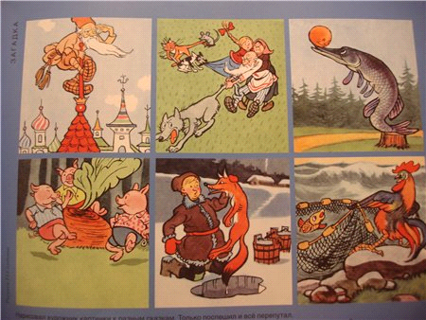

Попросите ребенка назвать сказочных героев и посмотрите про них мультфильмы «Уроки тетушки совы»
https://www.youtube.com/watch?v=A-v8wLw1Clg&list=PLFB6775726999EA2C
После просмотра мультфильма можно обсудить с ребенком, какие герои ему понравились больше, почему? что он увидел интересного в мультфильме и запомнил.
Сделайте оригами сказочных животных вместе сдетьми http://sovets24.ru/161-skhemy-iz-bumagi-origami.html
Отгадайте загадки http://www.nnmama.ru/content/family/nycelebration/berem/detskie_novogodnie_zagadki
Попробуйте провести опыт или волшебное превращение снега https://www.youtube.com/watch?v=f4lBDI2U4A0

На закрепление этой темы можно посмотреть мультфильмы:
«Морозко» https://www.youtube.com/watch?v=xIydib54W3A
«Любимые сказки» https://www.youtube.com/watch?v=h7JsxUDrB-w&list=PL3aEjLC8icfj2w0Hx0AvpcV77XyhwlTdm
Подберите в сети интернет картинки любимых сказочных героев и обсудите их с ребенком. Это расширит его словарный запас.
Итак, наш маршрут закончен. Но по этой теме можно найти очень много интересной и познавательной информации в сети Интернет.
Познавайте мир вместе со своими детьми!

